青年人才托举工程&青年人才蓄水池项目推荐常见问题

Q：中国科协的青年人才托举工程和青年人才蓄水池是分开报名么？
A：两个项目统一报名，统一评审。

Q：中国科协的青年人才托举工程的科协资助、学会自筹、蓄水池名额怎么计算？
A：根据科协立项评审的结果，学会将获得 N（科协资助）+Z（学会自筹）个中国科协青年人才托举的名额。
学会组织评审，最终遴选出N+10位青年人才。
其中，前N位为科协资助的名额，后续10位为蓄水池人才。
在10位蓄水池人才中再遴选出Z位作为学会自筹。

Q：已经在往届蓄水池的人员，是否还可以报名科协青托？
A：符合科协青托年龄、专业等基本要求的可以继续报名参评科协青托，但不重复占用蓄水池名额。

Q：我想登录推荐网站，但无法注册账号？
A：推荐渠道有两类：分支机构推荐或三位理事联名推荐。学会秘书处将推荐账号发送给分支机构主任委员或者理事，网站上不可以直接注册申请。

Q：分支机构主任委员或者理事找不到推荐账号的邮件了？
A：请联系学会秘书处，我们将给分支机构主任委员或者推荐人重新发送。

Q：理事联名推荐，需要登录每位推荐人的账号都填写一遍么？
A：请确定一位理事为主推荐人，学会将为该理事分配账号，使用此账号登录填写一次即可。其他理事在填报结束后生成的推荐表上签字即可。

Q：分支机构除了主任委员签字外，另外两位推荐人需要是理事么？
A：分支机构渠道推荐的，另外两位推荐人没有身份限制，是同行专家即可，且不占用其理事联名推荐的名额。

Q：推荐人不在同一城市，签字需要时间较长，怎么办？
A：系统中填报完毕后，生成的推荐表可以请推荐人在对应的序号处分别签字，汇总后再提交。
示例：
推荐人
1 赵一 | 2 钱二 | 3 孙三
推荐人签字
1 | 2 钱二 | 3

Q：如何成为中国力学学会会员？
A：进入学会官网会员之家（https://member.cstam.org.cn）或微信识别下方二维码进行注册并缴纳会员费，通过审核后可登录系统查询会员信息并领取电子会员证。为不影响您正常申报，请于8月8日之前完成注册缴费。
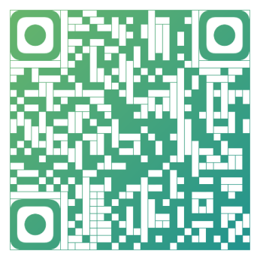
（微信识别二维码，便捷入会）
Q：评审结果大概什么时候公布，在哪里可以看到？
A：评审结果一般在获得科协青托立项名额批复后1个月左右发布，详细情况请关注中国力学学会官方网站www.cstam.org.cn或关注“中国力学学会”微信公众号。
